**Муниципальное бюджетное дошкольное**

**образовательное учреждение**

**детский сад «Колосок»**

**с. Мичуринское Белогорского района Республики Крым**

**Методический материал по познавательному развитию**

**для дошкольников разновозрастной группы «Ромашка» (5-7 лет)**

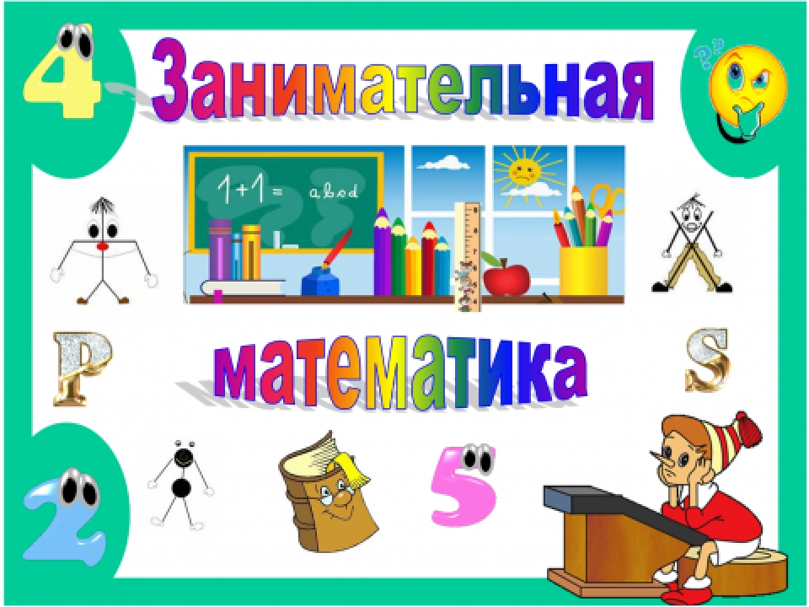

**Абкадырова Э.Ш.**

**Мичуринское**

**2019г**

**Конспект открытого занятия по ФЭМП**

**в разновозрастной группе «Ромашка»**

1. Цель: закреплять знания по элементарным математическим представлениям.
2. Задачи:

- развивать умение ориентироваться на листе;

- воспитывать желание работать сообща, сотрудничать, починяться дисциплине;

- учить оценивать правильность выполнения задания;

-упражнять в решении примеров, задач;

-развивать логическое мышление, смекалку, воображение.

3. Тип занятия: закрепление знаний и выработки навыков и умений по практическому применению знаний.

4. Форма занятия: групповая, фронтальная.

5. Продолжительность: 25 минут.

6. Участники: воспитанники , воспитатель.

7. Возраст детей: 5-7 лет.

8. Оборудование и материалы: таблички с цифрами от 1 до 9; таблички с математическим знаками; набор карточек с графическими заданиями, набор карточек с примерами с пропущенным математическими знаками, счетные палочки, математические наборы, цветные карандаши.

9. Предварительная подготовка:

- повторение дней недели;

- решение подобных задач и примеров;

- изготовление атрибутов для занятия.

10. Методы и приемы работы с детьми: практический метод – выполнение практических действий: использование дидактического материала, выработка навыков счета; самостоятельная работа с раздаточным материалом, игровые упражнения.

11. Структура занятия:

Приветствие. Объяснение правил.

Разминка.

Основная часть.

1. Игра «Кто быстрее» с графическими изображениями

2. Разложить числовой ряд от 1 до 9

3. Математические задачи в стихах

4. «Живые цифры» подвижная игра

5. «Неделька» подвижная игра

6. Игра «Поставь правильно знаки»

7. Игра «Волшебники»

Заключительная часть.

Подсчет звездочек

Рефлексия.

**Ход занятия.**

**Воспитатель:**

- Здравствуйте, ребята! Сегодня у нас необычное занятие! Посмотрите, перед вами лежит листочек, на котором выбудете после каждого правильно выполненного задания ставить звездочку. Только честно! В конце занятия вы подсчитаете количество звездочек, и мы узнаем победителя сегодняшнего занятия!

**Разминка**

Начнем с разминки! Отвечать можно хором!

- Сколько дней в неделе?

(семь)

- Корова в детстве?

(теленок)

- Сказочный мальчик с деревянным носом?

(буратино)

- Прибор для измерения времени?

(часы)

- Соседи числа 6?

(5 и 7)

- Назовите осенние месяцы.

(июнь, июль, август)

**Воспитатель:**

-Молодцы!

**Задание 1**

**Игра «Кто быстрее».**

Итак, первое задание. Дети получают листочки с графическим изображением сложных геометрических фигур.

**Воспитатель:**

- Ребята, посмотрите на свои листочки: вам нужно выложить счетными палочками такие же фигуры. Кто выполнит задание правильно самый первый, сможет нарисовать себе две звездочки!

Начали!

Педагог проверяет правильность выполнения задания.

**Воспитатель:**

- Молодцы ребята! Кто выполнил правильно, ставьте звездочки оценочный лист.

**Задание 2**

**Числовой ряд от 1 до 9.**

**Воспитатель:**

- Сейчас я порошу вас разложить числовой ряд от 1 до 9 из математических наборов.

- Молодцы!

**Задание 3**

**Математические задачи в стихах.**

**Воспитатель:**

- Слушайте внимательно условие задачи, выбирайте нужную цифру, правильный ответ показывайте мне. За каждый правильный ответ – звездочка!

(Количество задач может меняться в зависимости от заинтересованности детей).

Задачи:

Как то ночью под кусточком

Грибы выросли опять.

Два гриба и три грибочка

А всего их ровно (5)

Над рекой летели птицы:

Голубь, щука, две синицы.

Сколько птиц? Ответь скорее! (3)

У животного: две правые ноги,

Две левые ноги,

Две ноги спереди,

Две ноги сзади.

Сколько ног у животного? (4)

Под кустами у реки

Жили майские жуки:

Дочка, сын, отец и мать-

Кто их сможет сосчитать? (4)

Яблоки в саду поспели.

Мы отведать их успели:

Пять румяных наливных,

Три с кислинкой. Сколько их? (8)

**Задание 4**

**«Живые цифры» подвижная игра.**

**Воспитатель:**

-А теперь немного разомнемся! Поиграем в игру «Живые цифры.

Выходят два ребенка. На доске висит цифра, детям нужно найти из предложенных цифр-карточек соседние числа предложенного числа и встать с правильной стороны от заданного числа.

-Молодцы!

.

**Задание 5**

**«Неделька» подвижная игра.**

**Воспитатель:**

- Поиграем с вами в игру «Неделька». Выходите, пожалуйста, семь человек. Педагог предлагает выбрать из стопки карточек каточку с цифрой. Дети выбирают, называют цифру. Педагог играет в бубен, «дни недели» бегают врассыпную. Как только музыка заканчивается, дети должны встать по порядку от 1 до 7.

**Воспитатель:**

- Дни недели, назовитесь!

Дети называют дни недели. Кто правильно все сделал, ставит себе звездочку в оценочный лист.

**Задание 6**

**Игра «Поставь правильно знаки».**

**Воспитатель:**

- Следующее задание! На доске висят карточки с примерами, нужно вставить правильный знак. Педагог вызывает детей по одному к доске, дети вставляют знаки. За правильный ответ – звездочка в оценочный лист. Количество карточек варьируется в зависимости от заинтересованности детей.

**Воспитатель:**

-Молодцы ребята!

**Игра «Волшебники»**

**Задание 7**

**Воспитатель:**

-И последнее задание! Сейчас вы станете самыми настоящими волшебниками! Вы будете превращать геометрические фигуры в животных! (Дети получают листочки с простыми геометрическими фигурами).

Итак, волшебники, творите волшебство!

Педагог проверяет выполнение работ. Хвалит детей!

**Заключительная часть**

**Подсчет звездочек**

**Воспитатель:**

**-**А теперь давайте подсчитаем ваши звездочки! Дети считают свои звездочки, называют количество звездочек. Педагог может добавить звездочку за честность, за хорошую работу на занятии.

**Рефлексия**

**Воспитатель:**

-А теперь давайте вспомним, чем мы занимались на этом занятии.

Можно использовать управляемый диалог, если дети не устали. Педагог задает вопросы по теме занятия, дети отвечают или проявляют инициативу и отвечают самостоятельно.

-Спасибо вам за то, что так замечательно работали сегодня!

Давайте поблагодарим друг друга улыбками и аплодисментами!